Práctica 4
Ingeniería de requisitos:
Diseño

Alba Aurora Moreno Peinado
Manuel Ortiz Hita
Pablo Zafra Jiménez
Elena Cantero Molina

de Mayo de 2018

Índice

1. Diseños

1.1. Gestión de Transportes
1.2. Atención al Cliente

2. Diagrama de clases del diseño

1. Diseños
1.1. Gestión de transportes
(Elena Cantero Molina)
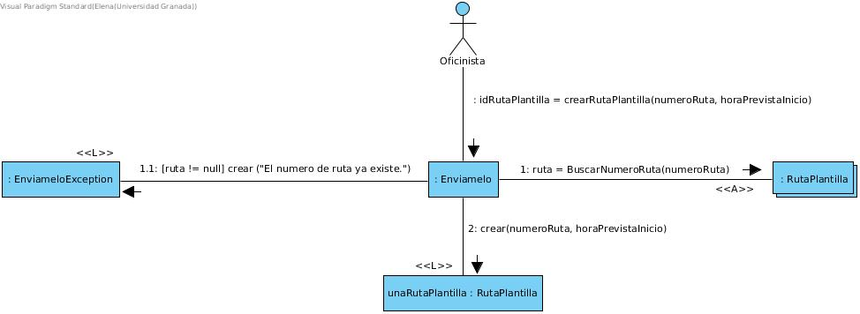
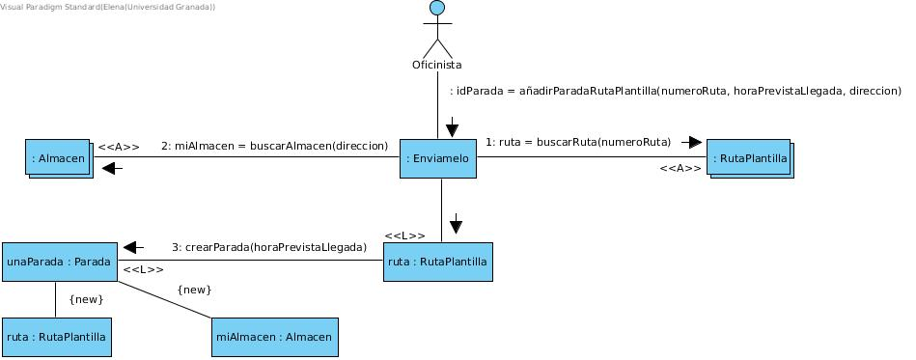

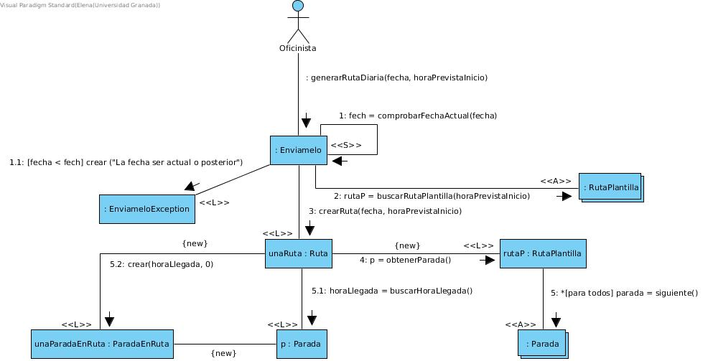

(Alba Aurora Moreno Peinado)

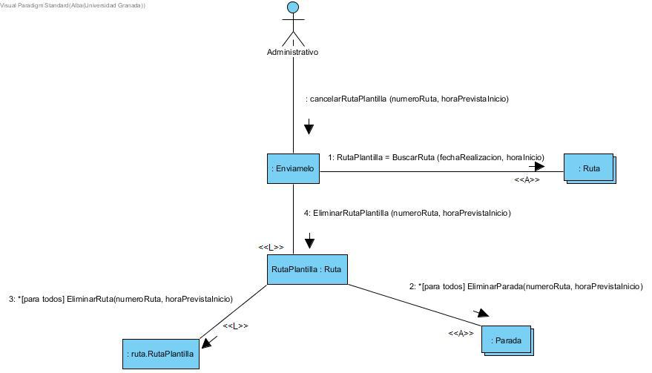
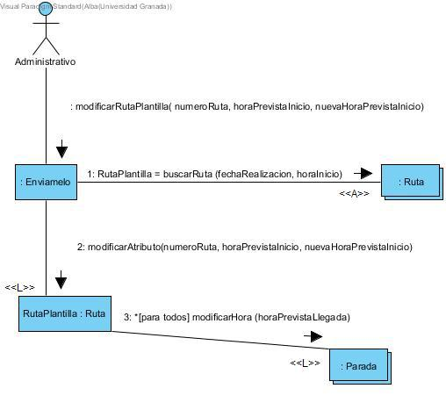

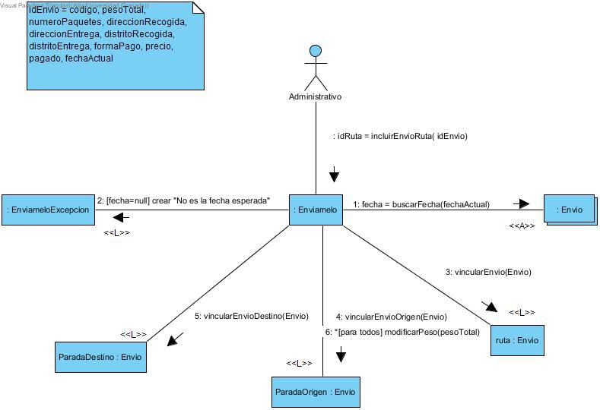
(Manuel Ortiz Hita)
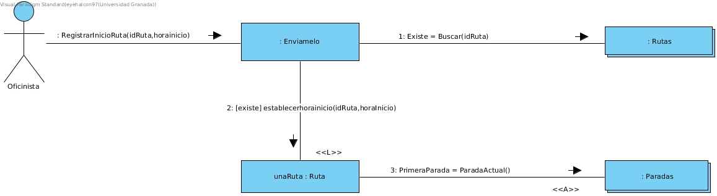
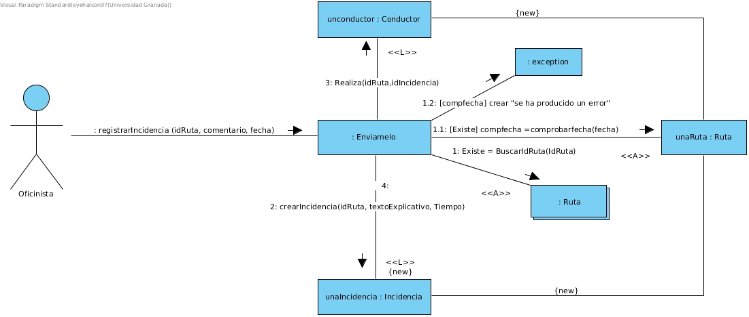
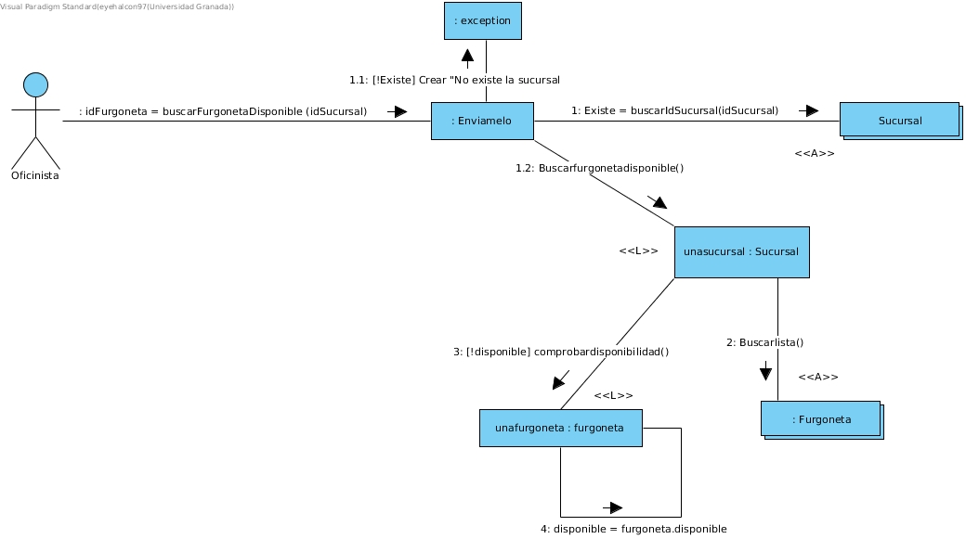

(Pablo Zafra Jiménez)

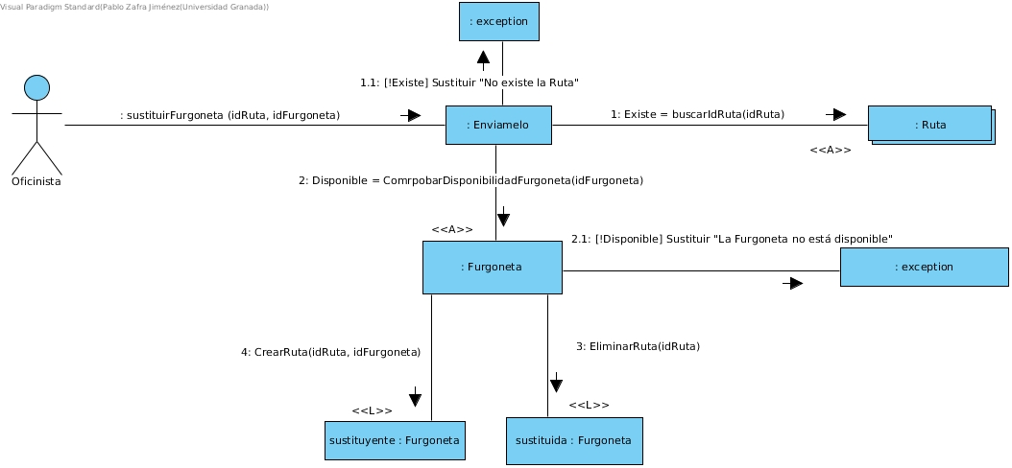

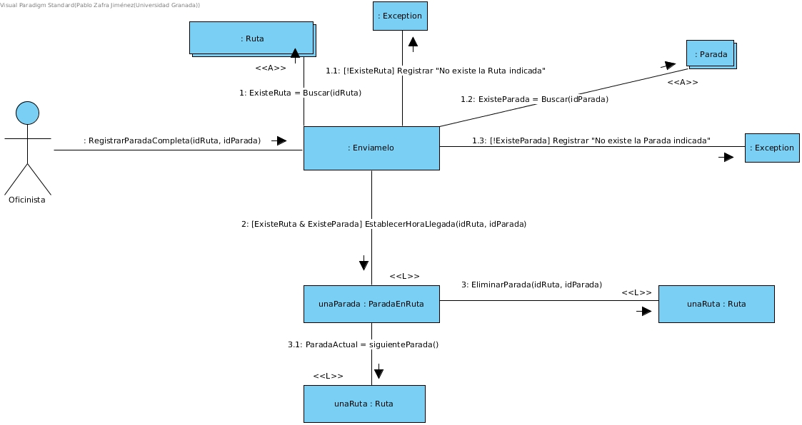

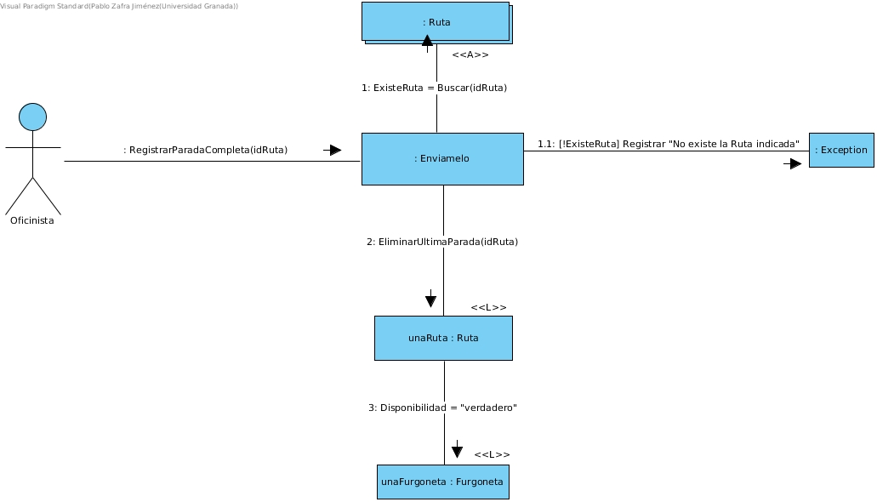

1.2. Atención al Cliente
(Elena Cantero Molina)
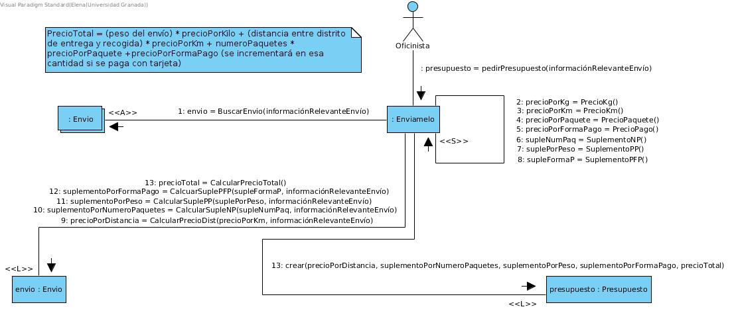
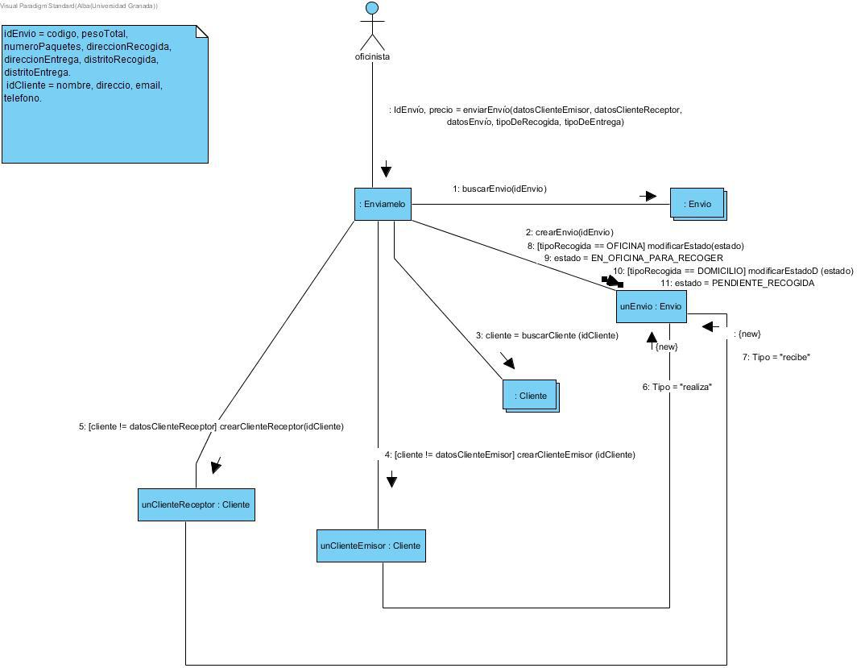
(Alba Aurora Moreno Peinado)
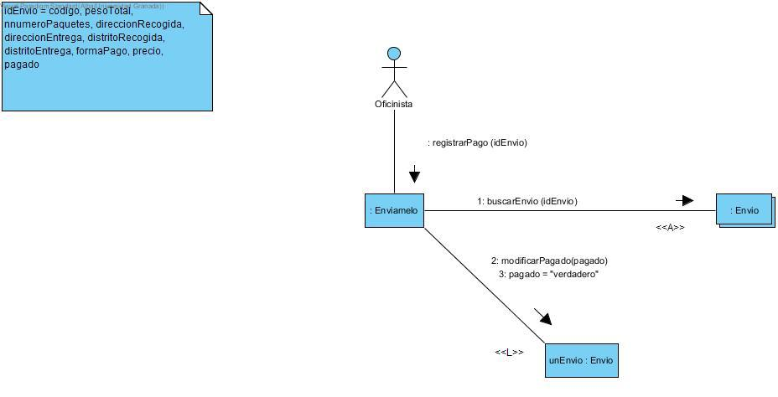
(Elena Cantero Molina)

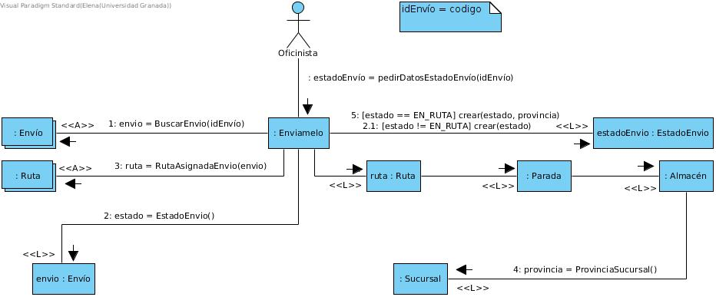

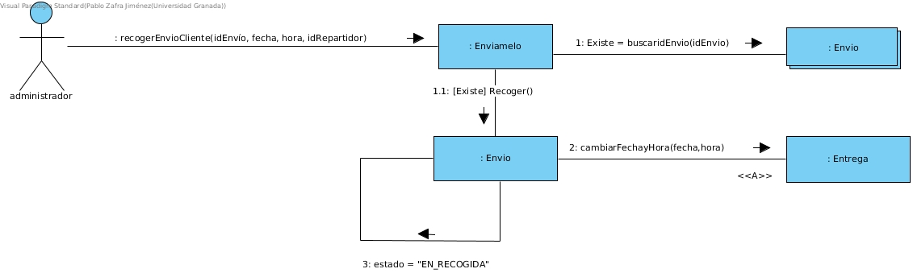
(Pablo Zafra Jiménez)

(Manuel Ortiz Hita)

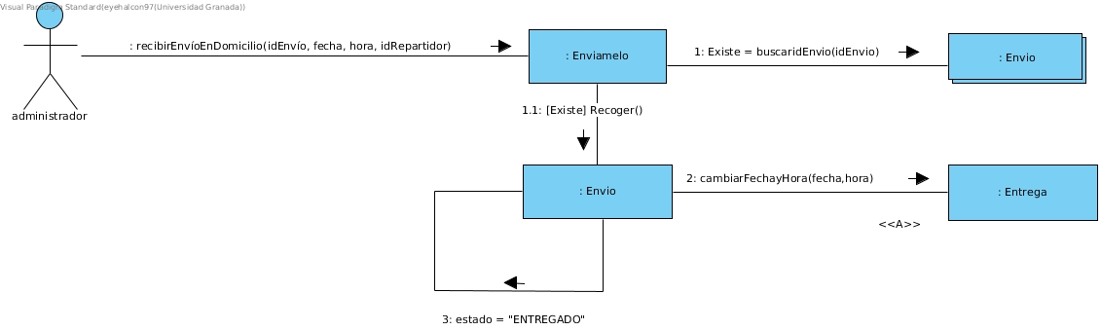

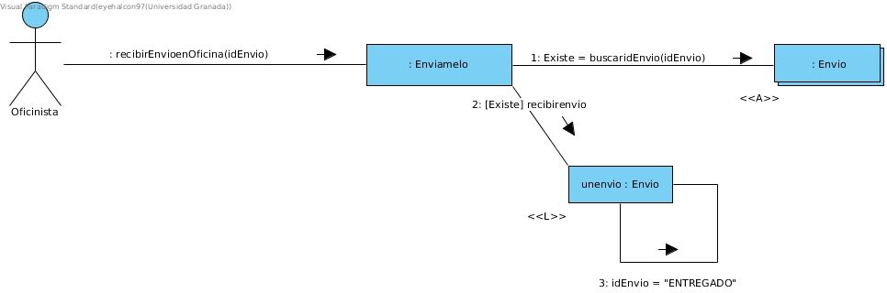

2. Diagrama de clases del diseño
